
Incendio de Williams Fork

Jueves, 9/10/2020 8:00 a.m.
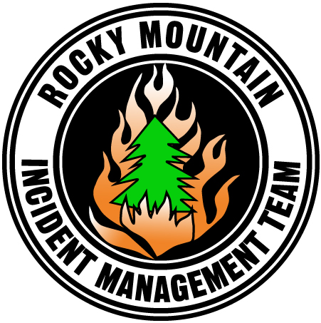
Linea de Info de Incendio: 970-445-2910  Linea de Info de Media: 970-445-4941  Hora de operacion: 9 a.m. to 9 p.m.  Correo electronico: 2020.WilliamsFork@firenet.gov  Dia que empezo: 8/14/2020  Medida de Incendio: 12,157 acres  Contencion: 10%  Localidad: 15 millas sureste de Fraser, Colorado  Causa: Humano  Equipo: Portland National Incident Management Organization &  Rocky Mountain Type 2 Team Blue  Evacuaciones y Alertas:  No hay evacuaciones ni pre-  evacuaciones  Enlaces Utiles:  CodeRED: gcemergency.com.  BeWildfireReady.org por informacion de prevencion y preparacon. | ACTUALIZACIÓN FINAL  Resumen: El Equipo Azul de las Montañas Rocosas Tipo 2 transferirá el mando del fuego a una organización Tipo 3 esta noche a las 8:00 p.m. Esta es la última actualización diaria de incendios para Williams Fork Fire, a la espera de cambios significativos.  El comportamiento mínimo del fuego ha continuado debido a las condiciones más frías y húmedas y la probabilidad de que el fuego crezca es baja durante el próximo fin de semana. Los residentes y visitantes pueden esperar ver humo ocasionalmente en las próximas semanas. Los bomberos continuarán patrullando y monitoreando la actividad de los incendios durante las próximas semanas.  “Queremos agradecer a las comunidades locales por mostrar su agradecimiento a nuestro equipo. Ha sido genial llegar a un área con tanto apoyo para lo que hacemos. También queremos agradecer a las agencias cooperantes y socios por sus esfuerzos coordinados durante este incidente ”, dijo el Comandante del Incidente Michael Haydon.  Cierres de bosques: El cierre del área de los Bosques Nacionales Arapaho y Roosevelt permanece vigente mientras continúan las operaciones de incendio. Este cierre ayuda a garantizar la seguridad pública y de los bomberos. Los funcionarios del Servicio Forestal y los administradores de incendios continúan reevaluando el cierre del área y harán cambios cuando sea seguro hacerlo.  Visite fs.usda.gov/arp para conocer los detalles del cierre del área del Servicio Forestal.  Se puede encontrar información actualizada sobre la caza y la vida silvestre de Colorado Parks and Wildlife en cpw.state.co.us.  Restricciones contra incendios: las restricciones contra incendios de la etapa 2 siguen vigentes para el condado de Grand
Information de Incendio: https://inciweb.nwcg.gov/incident/6971/

